  WindEmpowerment
  http://www.windempowerment.org
  Measurment working group

Fonctions analogiques

Auteur(s) : |  | Gilles LONGUET/ Etienne GIRAULT
Émetteur : |  | AFPA
Classement : |  | /home/gilou/Documents/Electronique/Etienne_Projet_PAE/analog_pcb/0000_Gprj/Cahier des Charges/WEgl_windlogger_cdc_capteurs_d.odt
Nom du fichier : |  | WEgl_windlogger_cdc_capteurs_d.odt
Version : | A | Nombre de pages : | 9
Date d'édition : | 09/03/2016 | Nombre d'annexes : | 1
Résumé d'auteur(s) : Ce document constitue le cahier des charges des fonctions d'adaptations des signaux provenant des capteurs pour être traités de façon numérique. Ces fonctions réunissent les besoins d'adaptation de chaque capteur du projet windlogger.

Annexe 1 : Schéma type de représentation de la carte.

Table des matières
1 Introduction 3
1.1 Généralités 3
1.2 Contexte 3
1.3 Schéma fonctionnel 3
2 Exigences techniques 4
2.1 Tableau des Entrées 4
2.2 Tableau des Sorties 5
2.3 Tableau des exigences techniques 6
2.4 Tableau de contraintes CAO 6
2.5 Principe de fonctionnement 8
2.5.1 Anémomètre type effet hall 8
2.5.2 Anémomètre type ILS 8
2.5.3 Girouette 8
2.5.4 Capteur tension AC 9
2.5.5 Capteur tension DC 9
2.5.6 Capteur courant AC 10
2.5.7 Capteur courant DC 10
2.6 Annexes 1 : Schéma type de représentation de la carte 11

Introduction

Généralités

Ce document constitue le cahier des charges des fonctions d'adaptations des signaux provenant des capteurs pour être traités de façon numérique. Ces fonctions réunissent les besoins d'adaptation de chaque capteur du projet windlogger.

Contexte
Ces fonctions analogiques feront l'objet d'une simulation complète sous LTSpice, puis d'un maquettage sur la carte Explorer de Digilent. Enfin, le schéma sera saisi sous Kicad pour designer un PCB. La partie numérique sera développée par la suite.

Carte analogique windlogger
2 anémomètres
1girouette
1 mesure tension AC
1 mesure courant AC
1 mesure courant DC
1 mesure tension DC
1 mesure température

Schéma fonctionnel
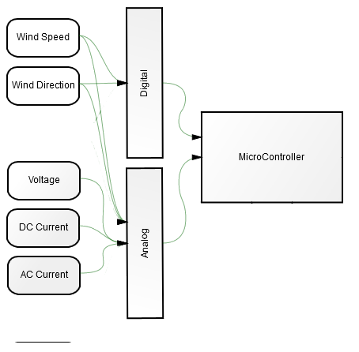

Exigences techniques

Tableau des Entrées

Signal | Rôle | Caractéristiques | Tolérence
wind1_hi | Signal image de la rotation de  l'anémomètre 1 | Tension sinusoïdale Umax = 80mV – 6V à fréquence image de la rotation de l'anémomètre : 0 – 100 Hz  ou  Capteur ILS : 0 – 100 Hz | 2 %
wind1_lo | Signal retour de  l'anémomètre 1 | Retour
wind2_hi | Signal image de la rotation de  l'anémomètre 2 | Tension sinusoïdale Umax = 80mV – 6V à fréquence image de la rotation de l'anémomètre : 0 – 100 Hz  ou  Capteur ILS : 0 – 100 Hz | 2 %
wind2_lo | Signal retour de  l'anémomètre 2 | Retour
vane_v+ | Alimentation positive | 3,3V
vane_sig | Résistance variable image de la position de la girouette | 0 - 10kOhms | 2 %
vane_v- | Alimentation retour | Retour
UAC_hi | Tension image de la tension réseau | 110V +/-10 %  230V +/-10 % | 2 %
UAC_lo | Retour
UDC_hi | Tension image de la tension du parc batteries | 0-64V  0-640V | 2%
UDC_lo | Retour
IAC_hi | Courant image du courant en sortie de l'onduleur injecté sur le réseau | 0 – 16A / 0-32A | 2%
IAC_lo | Retour
IDC_Alim
IDC_sig | Tension image du courant chargeant le parc batterie | 0 - xA | 2 %
IDC_lo
temp_hi | Sonde température de petite précision |  | 10 %
temp_lo | Retour sonde
USB + | Alimentation de la carte | +5V-1A
USB - | Retour Alimentation de la carte | GND
Alim + | Alimentation de la carte | 5V/1A
Alim - | Retour Alimentation de la carte | GND
RPM+ | Capteur donnant l'information de la force de rotation de l'éolienne
RPM- | Retour RPM

Tableau des Sorties

Les sorties ci-dessous sont dirigées vers la carte numérique.

Signal | Rôle | Caractéristiques
speed1 | Signal carré image de la rotation de l'anémomètre 1 ou 1' | Signal LVTTL: 0 -100Hz
speed2 | Signal carré image de la rotation de l'anémomètre 2 ou 2' | Signal LVTTL: 0 -100Hz
Udir | Tension analogique image de la position de la girouette | 0 – 2048mV
Ugrid | Image de la tension réseau | 0 – 2048mV
Ubat | Tension image de la tension VDC | 0 – 2048mV
IAC | Tension image du courant IAC | 0 – 2048mV
IDC | Tension image du courant IDC | 0 – 2048mV
Utemp | Tension image de la température | 0 – 2048mV
power_fail | Information perte d'alimentation | Signal LVTTL
+3,3V | Fourniture de l'alimentation 3,3V à la carte numérique | Alim
GND | Retour alimentation | Alim
RPM | Signal de sortie du capteur donnant l'information de la force de rotation de l'éolienne

Prévoir 1 point de masse par signal.

Tableau des exigences techniques

Index | Exigence | Etat
 | Alimentation en 0-5V et conversion en 3,3V par une alimentation à découpage. Tous les circuits de la carte seront en 3,3V
 | Consommation inférieure à 5W
 | Capteur de courant AC : SCT-013-000 yhdc.com
 | Capteur de courant DC : ACS758 allegro.com
 | Capteur de tension AC type transformateur ou opto-coupleur
 | Capteur de tension DC type pont diviseur.
 | Anémomètre type effet hall et ILS sur les deux canaux (cavalier de sélection de l'interface)
 | Girouette type potentiomètre 0-10K (type winvane nrg200p)
 | Connectique par Bornier à vis pour chaque capteur.
 | Prévoir Fixations compatibles avec la carte arduino UNO R3

Tableau de contraintes CAO

Index | Exigence | Etat
1. | Connectique entrées/sorties alignés aubord de la carte au pas de 2,54mm
2. | Connectique de sortie type sil au pas de 2,54mm (compatible arduino UNO R3)
3. | Tous les composants montés en surface (CMS) face dessus.
4. | Circuit imprimé de taille max. 100mm/100mm.
5. | Routage en classe 4 (voir exigences dirtypcb.com) double face, trous métalisés, 2 vernis, sérigraphie dessus.
6. | Prévoir une connectique débug de tous les signaux que l'on souhaitera visualiser. Cette connectique sera relié à une petite carte débug à part où sera placé tous les points de tests.
7. | Prévoir des trous au bord de la carte analogique pour pouvoir faire passer des colliers rislan pour maintenir les cables en face des borniers à vis. Pour cela il sera possible de rajouter 10mm de plus au niveau de la dimension de la carte analogique.

Principe de fonctionnement

Les explications données ci-après, sont là pour expliquer le fonctionnement et ne sont pas des solutions.

Anémomètre type effet hall
Le signal de sortie d'un anémomètre à effet hall (source NRG #40C) est un signal sinusoïdal avec une tension crête à crête minimum de 80mV à 0,9 m/s et 12V à de très hautes vitesses de vents (96 m/s). La fréquence évolue entre 2 et 100 Hz.

Schéma de principe d'adaptation :
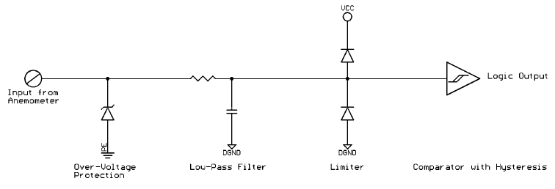

Anémomètre type ILS

Les anémomètres de type ILS fonctionnent comme des interrupteurs.

Girouette

La plupart des girouettes fonctionnent comme un potentiomètre.

Schéma de principe d'adaptation :

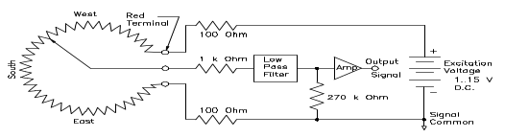

Capteur tension AC

Le principe retenu est l'utilisation d'un transformateur pour donner une image atténuée de la tension réseau :

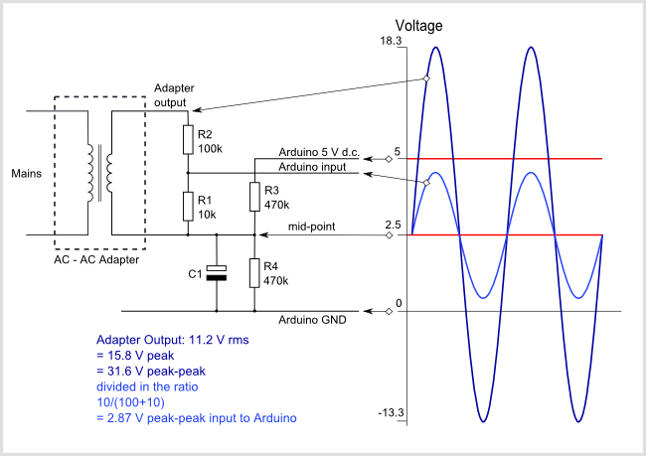

Capteur tension DC

Un simple pont diviseur peut suffire.

Pour les tensions continues et alternatives, nous pouvons avoir une base commune de mise en forme.

Capteur courant AC

Utilisation d'un capteur à effet hall type : Yhdc Current Transformer: SCT-013-000

Schéma de principe d'adaptation :

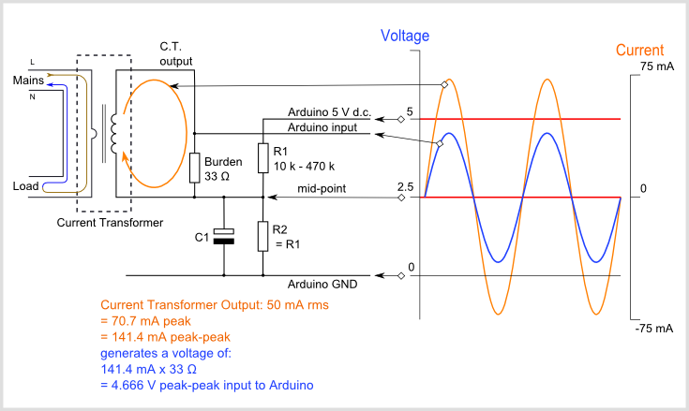

Capteur courant DC

Utilisation d'un capteur ACS758 à effet hall.

Annexes 1 : Schéma type de représentation de la carte

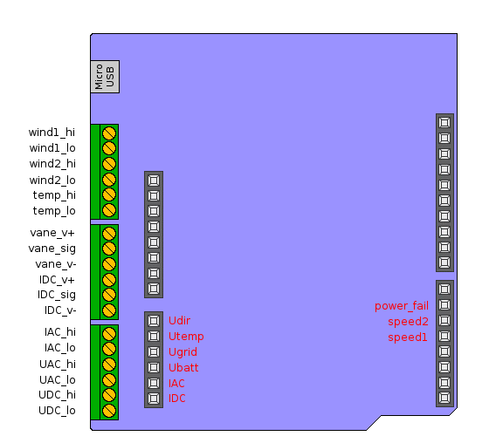

Anemometer_NRG_40C-IF3_appnote.pdf
Windvane_NRG_200P_appnote.pdf
http://openenergymonitor.org/emon/buildingblocks

